LA FONTENELLE avant l’été sanglant de 1915
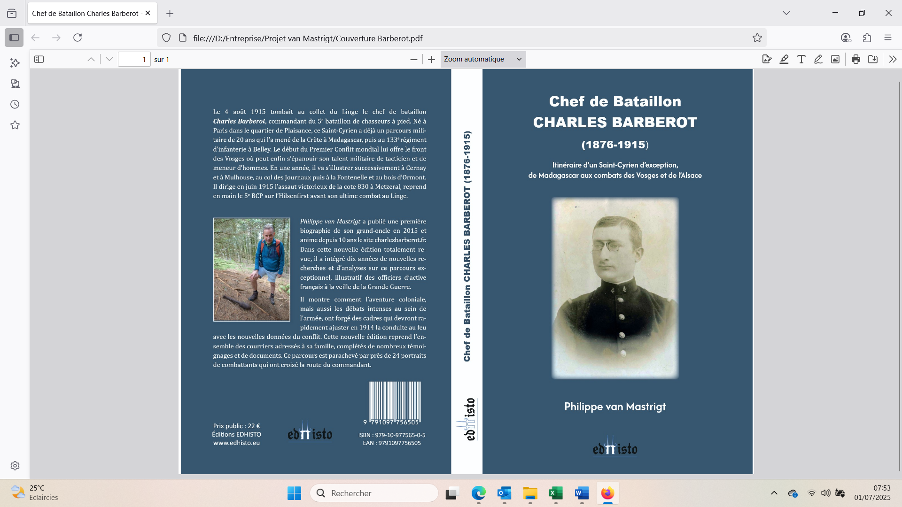
La 1ère biographie du « fortificateur » de La Fontenelle
Charles Barberot, né à Paris en 1876, est Saint-Cyrien et officier de carrière. C’est à Madagascar, comme sapeur-explorateur, qu’il apprend le métier de la guerre et surtout la fortification de campagne. Revenu en métropole, il intègre le 133ème RI de Belley (Ain) en 1905. Théoricien du commandement – auteur de deux ouvrages sur le sujet à la veille de la guerre –, il accède au grade de chef de bataillon après la chaude « affaire » du col des Journaux en août-septembre 1914. À la cristallisation du front, il se trouve au pied de la Cote 627 de La Fontenelle, qu’il conquiert brillamment. Le sommet, qui deviendra emblématique, reste français. Dès lors, il met en œuvre toutes les ressources de son génie de la fortification de campagne pour organiser La Fontenelle, le Spitzemberg et l’Ormont. Brillant conquérant de la Cote 830 à Metzeral en juin 1915, il est fauché en pleine gloire sur le Schratzmaennele au commandement du 5ème BCP le 4 août 1915.
Cette biographie de Charles Barberot est issue des recherches de Philippe van Mastrigt, petit-neveu du commandant. Il a enrichi cet hommage d’archives familiales et de correspondances inédites ainsi que de 24 tableaux de soldats et d’officiers, héros de La Fontenelle.
INVITATION
EDHISTO vous invite à la présentation du livre le 11 juillet 2025 (20 heures)
À la salle des fêtes de Ban-de-Sapt
Livre broché de 342 pages, 61 illustrations et 8 cartes N&B, format 16,5x24 cm
Prix unitaire : 22 € (port en sus 7 €) ISBN : 979-10-977565-0-5
Toutes nos publications et boutique en ligne sur www.edhisto.eu
- - - - - - - - - - - - - - - - BON DE COMMANDE - - - - - - - - - - - - - - - - - -

Nom………………………………………………... Prénom ………………..………………..

Adresse …….…………………………………………………………………………………...

Code Postal …………………… Ville …………………………………….………………….

Adresse courriel ……………….……………………@………………………………….……

Commande ……. exemplaire(s) du livre « Charles Barberot » soit …… € (+ port 7 €)

que je règle par chèque bancaire à l’ordre de EDHISTO éditions
(L’envoi du ou des ouvrages sera effectué à réception du règlement)
À RETOURNER À : EDHISTO
58, rue de la République, 88 210 SENONES

LA FONTENELLE avant l’été sanglant de 1915
La 1ère biographie du « fortificateur » de La Fontenelle

Charles Barberot, né à Paris en 1876, est Saint-Cyrien et officier de carrière. C’est à Madagascar, comme sapeur-explorateur, qu’il apprend le métier de la guerre et surtout la fortification de campagne. Revenu en métropole, il intègre le 133ème RI de Belley (Ain) en 1905. Théoricien du commandement – auteur de deux ouvrages sur le sujet à la veille de la guerre –, il accède au grade de chef de bataillon après la chaude « affaire » du col des Journaux en août-septembre 1914. À la cristallisation du front, il se trouve au pied de la Cote 627 de La Fontenelle, qu’il conquiert brillamment. Le sommet, qui deviendra emblématique, reste français. Dès lors, il met en œuvre toutes les ressources de son génie de la fortification de campagne pour organiser La Fontenelle, le Spitzemberg et l’Ormont. Brillant conquérant de la Cote 830 à Metzeral en juin 1915, il est fauché en pleine gloire sur le Schratzmaennele au commandement du 5ème BCP le 4 août 1915.

Cette biographie de Charles Barberot est issue des recherches de Philippe van Mastrigt, petit-neveu du commandant. Il a enrichi cet hommage d’archives familiales et de correspondances inédites ainsi que de 24 tableaux de soldats et d’officiers, héros de La Fontenelle.
INVITATION
EDHISTO vous invite à la présentation du livre le 11 juillet 2025 (20 heures)
À la salle des fêtes de Ban-de-Sapt
Livre broché de 342 pages, 61 illustrations et 8 cartes N&B, format 16,5X24 cm
Prix unitaire : 22 € (port en sus 7 €) ISBN : 979-10-977565-0-5
Toutes nos publications et boutique en ligne sur www.edhisto.eu
- - - - - - - - - - - - - - - - BON DE COMMANDE - - - - - - - - - - - - - - - - - -

Nom………………………………………………... Prénom ………………..………………..

Adresse …….…………………………………………………………………………………...

Code Postal …………………… Ville …………………………………….………………….

Adresse courriel ……………….……………………@………………………………….……

Commande ……. exemplaire(s) du livre « Charles Barberot » soit …… € (+ port 7 €)

que je règle par chèque bancaire à l’ordre de EDHISTO éditions
(L’envoi du ou des ouvrages sera effectué à réception du règlement)
À RETOURNER À : EDHISTO
58, rue de la République, 88 210 SENONES

